Культурно-освітній проект:
«Artium»

Культурно-освітній проект:
«Artium»
В наш час дуже важко привернути увагу молоді не лише до навчання, а й до мистецтва. І це велика проблема, адже рівень культурного розвитку падає. Як показує статистика, не лише учні та студенти не бачать потреби вивчати щось нове, а й люди працездатного віку. Щоб вирішити цю проблему створений даний культурно-освітній проект.
Головна його мета – поширення мистецтва в маси.
«Artium» - тимчасовий проект з терміном у 2 місяці ( 15.06.2019 – 15.08.2019). Бюджет проекту становить 860,000 грн. Як було зазначено раніше, головна мета проекту – поширення мистецтва в маси та підняття культурно-освітнього рівня населення. В основі проекту – створення вуличної виставки сучасного мистецтва.Проект поділений на 4 зони:
- Зона №1 (біля пам’ятника С.П.Корольова*)
- Зона №2 (по вул.Михайлівській*)
- Зона №3 (по вул.Михайлівській*)
- Зона №4 (по вул.Михайлівській*)*точніше в розділі «Місце розташування зон»
Розподілення зон
Зона №1 представляє собою місце виставки скульптур та різних рухомих інсталяцій (приклади див. ст.9).
Зона №2 представляє собою місце виставки картин написаних на одному полотні двома типами фарб: акрилові звичайні та акрилові фарби, що світяться в темноті (приклади див. ст.10).
Зона №3. На цій території стоятиме тент в середині якого продаватимуться картини, невеликі скульптури, комікси мовою оригіналу та перекладені (не лише нові, а й випущенні раніше), різні книги про історію мистецтва, репродукції картин тощо.
Зона №4 представляє собою виставку картин.
Уточнення організаційних моментів
Даний проект припускає використання екзаменаційних робіт випускників Житомирської художньої школи, художніх ВНЗ, Житомирських митців і митців в цілому.
Щоб витвори не були пошкоджені природними факторами та людьми буде закуплено спеціальні прозорі вітрини з оргскла.
Всі картини, інсталяції, скульптури будуть замінюватися кожні 2 тижні (4 заміни за вказаний вище термін дії проекту).
На прозорому стенді біля кожного витвору буде наліплено його власний QR-код (коди будуть мінятися разом з роботами). Він буде містити посилання на сайт, де описано цю роботу:її головну ідею, проблематику, напрям в якому зроблено і т.д.
Зона №2 включатиме в себе виставку картин написаних на одному полотні двома типами фарб: акрилові звичайні та акрилові фарби, що світяться в темноті. Тому дана зона, на відміну від інших, не буде потребувати значного освітлення в нічний час.
Зона №3 буде працювати з 11:00 по 19:00 без перерв та вихідних. Для підтримки також залучено волонтерів(узгоджено з волонтерами). Також в цій зоні висітимуть репродукції відомих художників сучасного мистецтва. За бажанням можна буде замовити екскурсовода, який розповість про історія, задум, напрям, стиль написаних репродукцій.
Проект не забороняє залучення іноземних митців та їх робіт.
Також проект не забороняє залучення приватних підприємців для постачання товару для Зони №3.

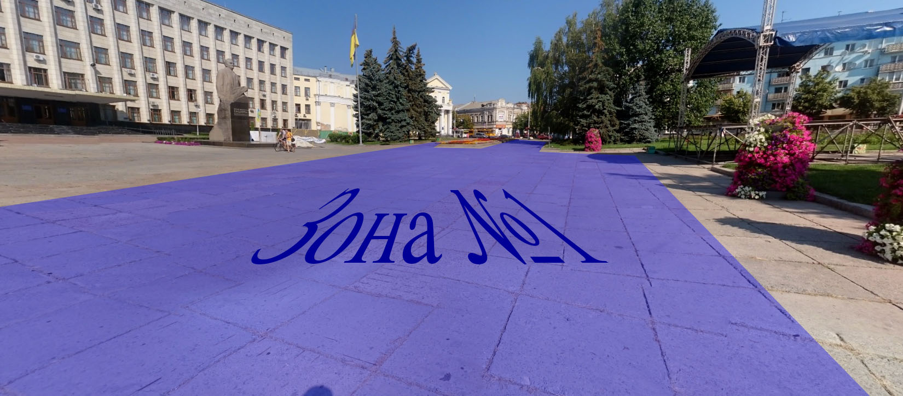
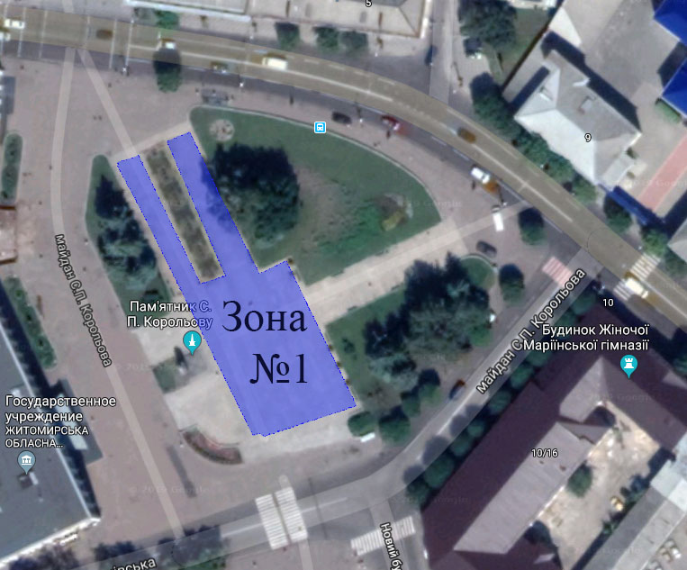
Місце розташування зон

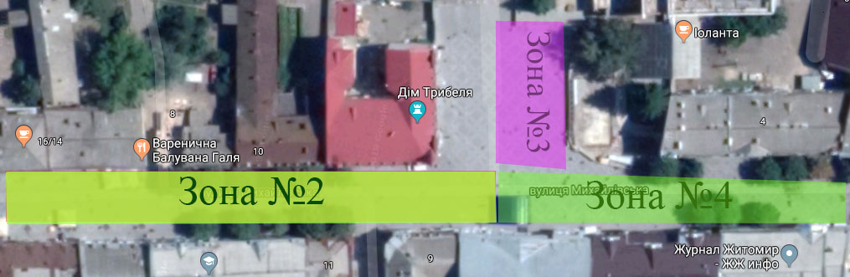

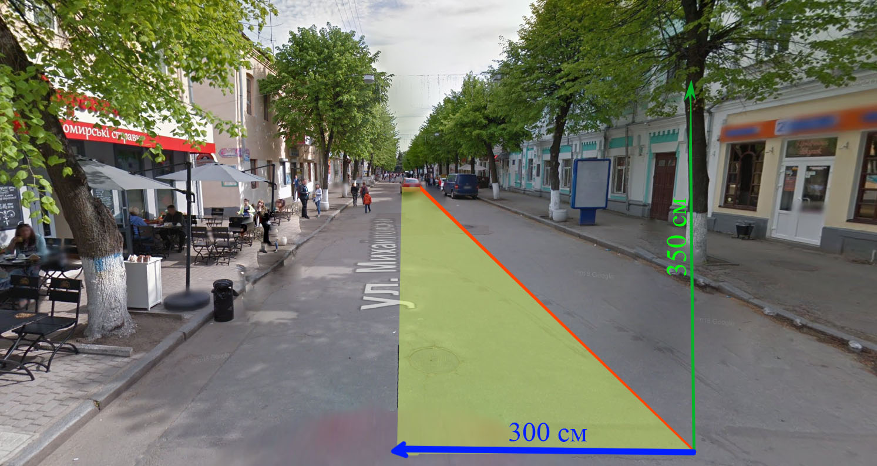
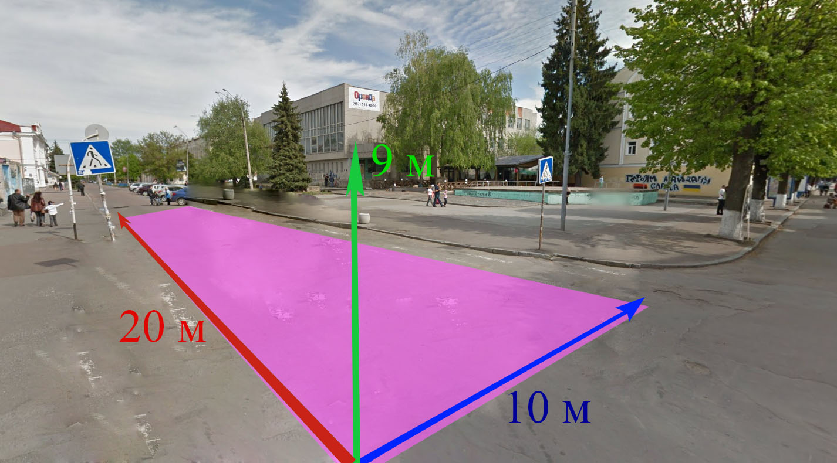
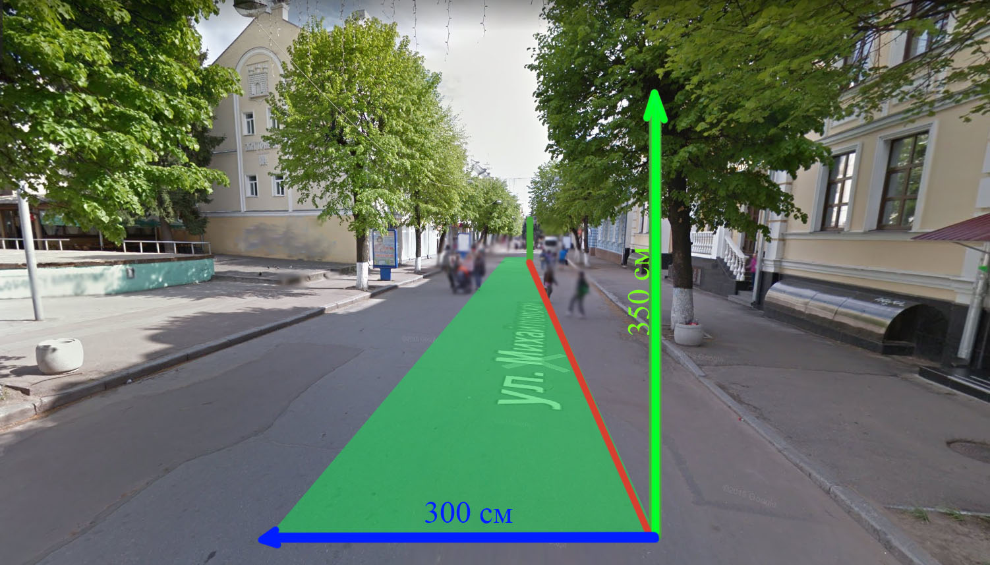
Витрати:
Предмет/ Послуга | Ціна*(у грн)
Вітрини з оргскла за вказаними параметрами для картин та для скульптур, інсталяцій, їх встановлення та демонтаж | 200,000
Стенди для витворів | 75,000
Тент з встановленням та демонтажем | 75,000
Меблі для зони №3 | 20,000
Наклейки-QR-коди та з/п копірайтерам, які друкуватимуть інформацію про роботи для відповідних сайтів | 35,000
Плата митцям за надані роботи  (включаючи іноземних) | 375,000
Резервний фонд для можливих додаткових витрат | 70,000  (у разі не використання повертається в бюджет)
Освітлення витворів в нічний час | 10,000
*всі підрахунки є приблизними і неточними
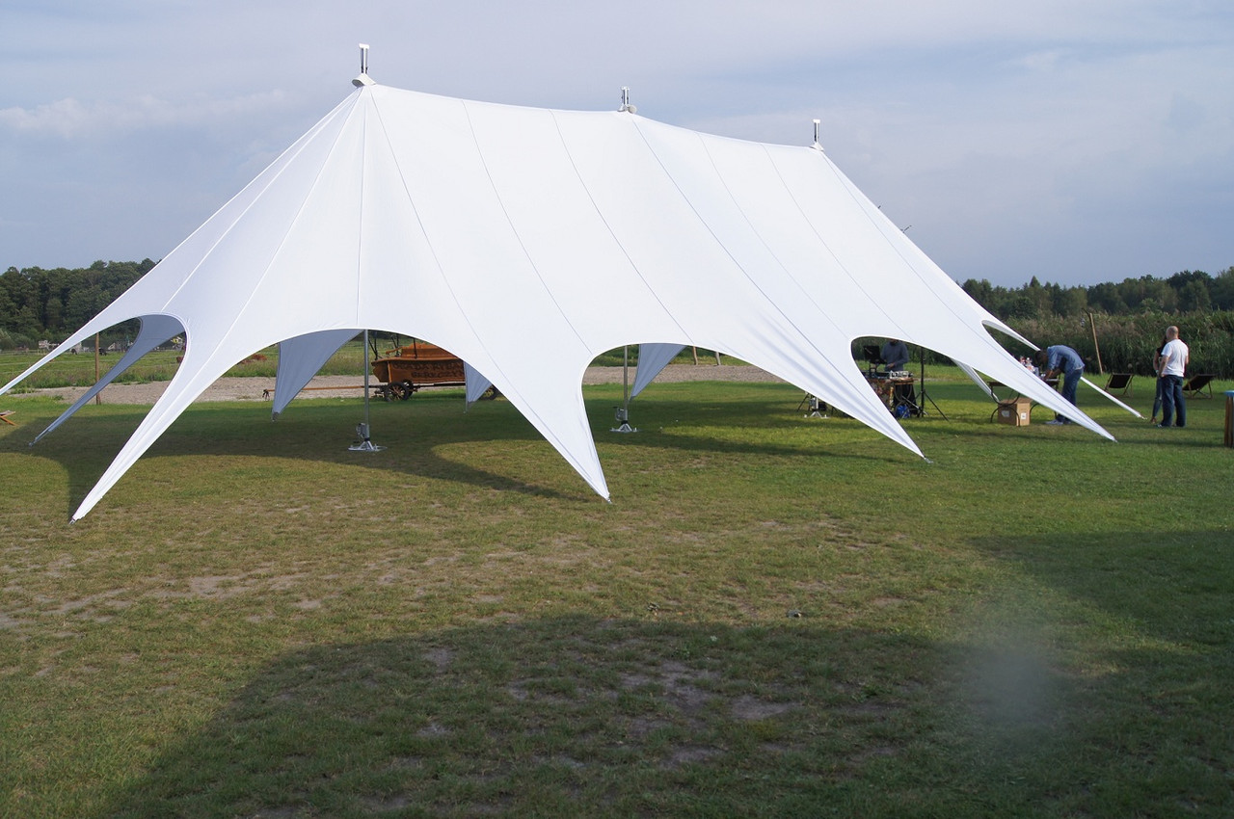
Приблизна модель тенту для Зони №3
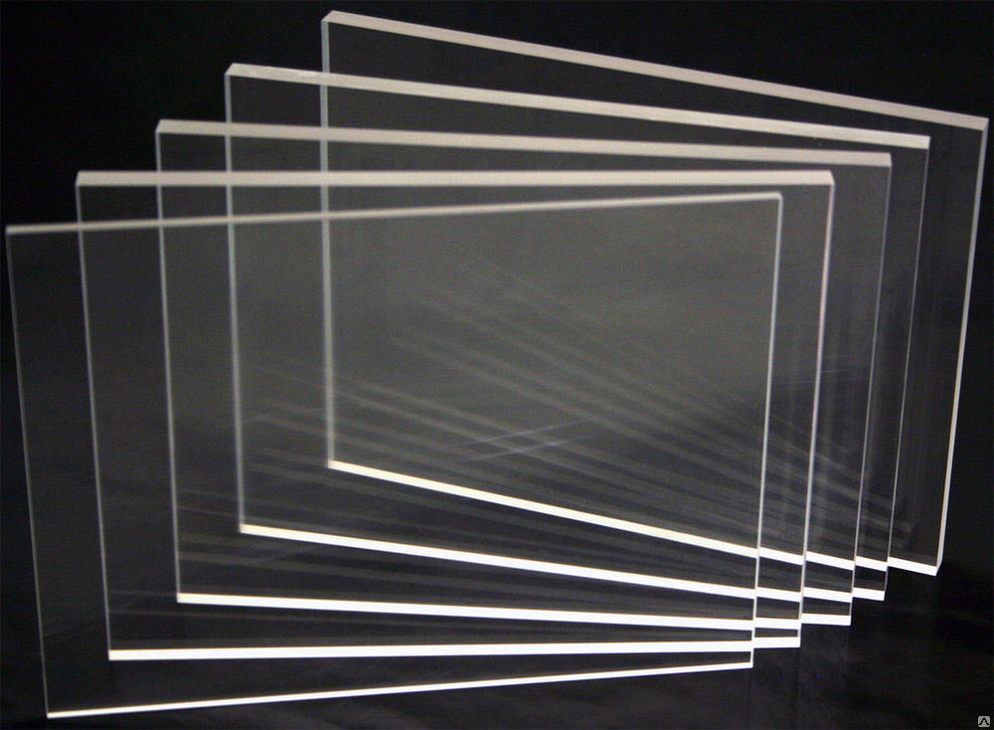
Матеріал для виготовлення вітрин (стендів)

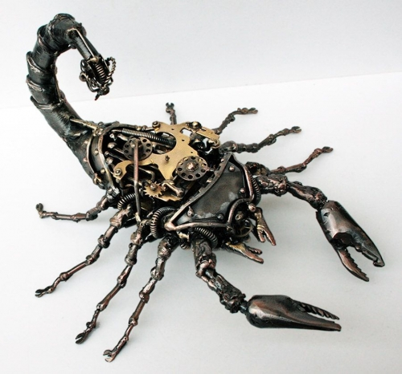

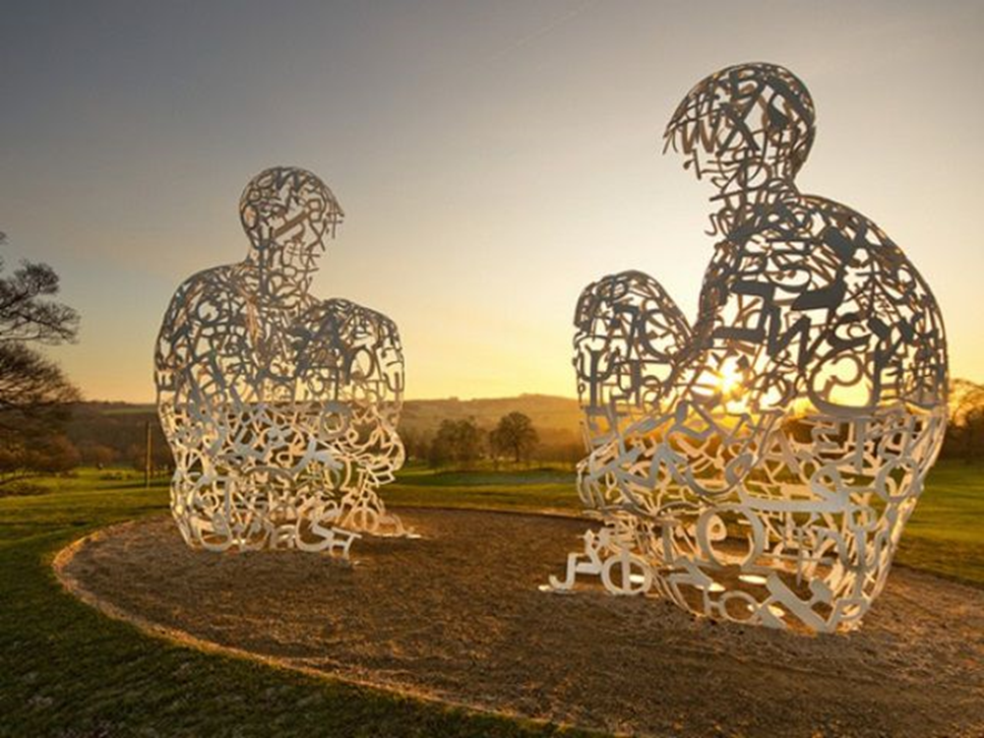

Зразки скульптур для Зони№1
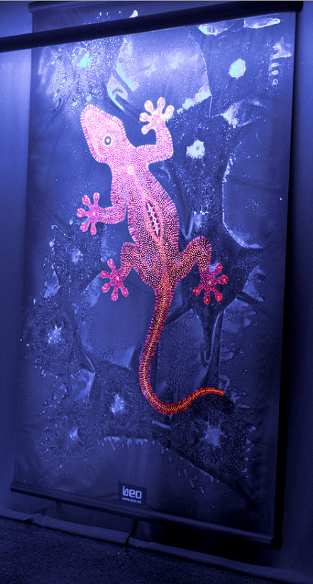

Зразок роботи для Зони №2 в нічний час

